7. Свидетельство о приемке.
Шунт для переноса потенциала (мод. №13242.01.07.000ПС), заводской номер ____________ соответствует требованиямтехнической документациии признан годным к эксплуатации.
М.П.

____________________________________
(подпись лица ответственного за приемку)

8. Сведения о рекламациях
Рекламации и другие сведения и претензии направлять по адресу: 453300, Респ. Башкортостан, г. Кумертау, ул. Ленина, д.6, а/я 103 ООО АПП «Энергомаш», тел./факс (34761) 4-82-06. Е-mail: em.app@mail.ru

Шунт для переноса потенциала
(мод. 13242.01.07.000ПС)

ПАСПОРТ

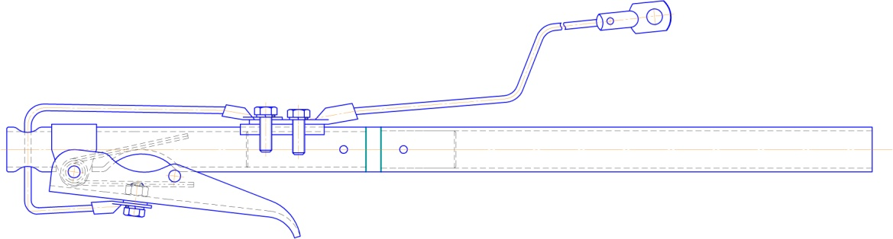

- Назначение

Шунт для переноса потенциала предназначен для переноса потенциала провода на экранирующий костюм (экранирующий комплект) электромонтера, выполняющего работы на ВЛ без её отключения, при его приближении к проводу, находящемуся под напряжением.
Шунты могут эксплуатироваться в полевых условиях, при погодных условиях, температурах окружающего воздуха и влажности установленных действующими инструкциями по проведению работ под напряжением на воздушных линиях электропередачи соответствующих классов напряжений.

- Технические характеристики

Основные показатели | Единица измерения | Величина
Диапазон диаметра провода | мм | 12…32
Площадь сечения проводника спуска | мм2 | 16
Масса | кг | 2,2

- Устройство и принцип работы.
Шунт для переноса потенциала состоит из изолирующей штанги на конце которой смонтированы неподвижная и подвижная губки, причем, подвижная губка подпружинена относительно неподвижной губки. Губки предназначены для непосредственного контакта с проводом фазы ВЛ. Обе губки для установления между ними электрического контакта, соединены между собой гибким медным проводом (тип АМГ). Неподвижный контакт снабжен также спуском, выполненным из того же медного провода и предназначенного для соединения губок шунта с экранирующим костюмом электромонтера.

- Требования безопасности.
Требования безопасности при работе с изделием должны соответствовать требованиям изложенным в действующих инструкциях по проведению работ «под напряжением» на ВЛ.
- Техническое обслуживание и условия хранения.
Перед каждым использованием шунта необходимо проверить:
- надежность работы пружины подвижной губки, её целостность;
- целостность и отсутствие повреждений в медных спусках;
-надежность затяжки болтов крепления кабельных наконечников медных спусков.
Условия хранения изделия – 3 по ГОСТ 15150.

6. Гарантийныеобязательства.
Изготовитель гарантирует исправную работу изделия при соблюдении потребителем правил эксплуатации и хранения, изложенных в данном документе.
Гарантийный срок устанавливается – 18 месяцев со дня ввода продажи.

